Pressevorankündigung Productronica 2015

Fuji – HIGH TECH MEETS HUMAN & NATURE
Mehr als 20 Jahre Know-How und stetig neue Innovationen bringen Fuji dabei stets an die Spitze des Marktes.
Mit reichem Erfahrungsschatz kann Fuji alle Bereiche einer modernen Produktion von hochflexiblen Bestücksystemen im High-Mix bis hin zu kompletten Bestückungslinien im High-Volume abdecken. Mit der Entscheidung für Fuji entscheidet man sich immer für einen kompetenten Partner.
Nach dem Motto – High Tech Meets Human & Nature – werden in Halle A3, Stand 317 in München vom 10. – 13. Nov 2015 zahlreiche Highlights auch rund um das Thema Industrie 4.0 präsentiert:

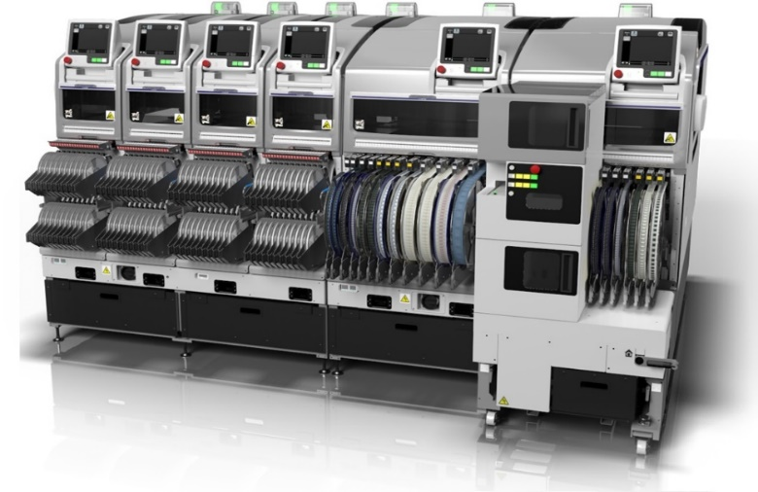
NXT III, die 3. Generation der bewährten NXT-Plattform mit optimierter Bestückgeschwindigkeit, Genauigkeit, neuem H24G Kopf, neuer Flying Vision Prozess, neuem Feeder Typ, verbessertes Preis-/Leistungs-Verhältnis, Energieeinsparung und Luftvorhang zur Staubreduzierung.

SFAB, das neue Maschinenkonzept für die Backend-Automation. Eine modular aufgebaute Arbeitszelle für viele Anwendungen, Power Modul Fertigung, MID/3D Bestückung, Solarzellenfertigung, Selektivlöten, radiale und axiale Bestückung incl. Cut & Clinch, odd-shape-Teile bis 75mm Höhe und 200 g Gewicht.
Der neue Fuji GPX-C Schablonendrucker integriert sich vom Design bis hin zur Modularität perfekt in eine NXT Linie. Stabile Druckergebnisse und eine extrem hohe Reproduzierbarkeit sind garantiert. Durch die Integration neuer Funktionalitäten wird die NXT-Plattform zu einem einzigartigen System, das auf kleinster Stellfläche maximale Produktivität und Möglichkeiten bietet.

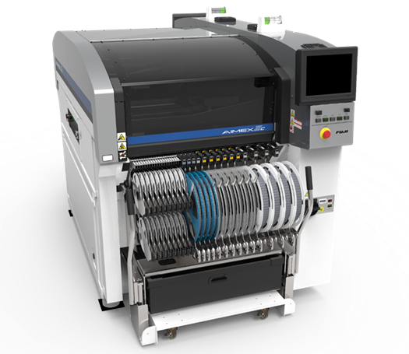


Unser Highlight der diesjährigen Messe stellt unsere neue AIMEX IIIc dar. Mit 130 Förderstellplätzen, in Kombination mit dem DynaHead und dem H24G Kopf bietet die Maschine die ideale Lösung für den High – Mix Bereich für kleinere bis mittlere Seriengrößen. Der große Förderplatz von 130 X 8mm Spuren bei der Aimex IIIc und 180 x 8mm Spuren bei der Aimex II sowie die Möglichkeit einfach die Palletten (Feederwagen) zu tauschen, bieten genug Potential für die modernsten Rüstkonzepte wie Tischtausch, Festrüstung und AB Mode.

Gerne können Sie sich auch über unsere innovativen Auto Tools informieren. Fuji zeigt unter anderem den Smart Nozzle Cleaner, Auto Feeder Maintenance, Auto Head Cleaner, den Auto Reel Loader und die Auto Splice Unit. Komplettiert wird das Portfolio durch Hexa Feeder, Strip Tape Feeder, Axial Feeder, Radial Feeder und Auto Loading Feeder.
Das neue Fuji Industrie 4.0 Software-Fertigungs-Konzept „Nexim“ wird durch unser Fuji Team an mehreren Workstations eindrucksvoll demonstriert und erläutert.
Wir freuen uns auf Ihren Besuch auf der Productronica 2015, Halle A3, Stand 317 in München.

